TỔNG LIÊN ĐOÀN LAO ĐỘNG VIỆT NAM
TRƯỜNG ĐẠI HỌC TÔN ĐỨC THẮNG
KHOA CÔNG NGHỆ THÔNG TIN
Đặng Minh Quân — 52400087
Trương Tiến Phong — 52400303
Nguyễn Minh Đức — 52400179
Nguyễn La Thăng — 52400316
BÁO CÁO
CÔNG NGHỆ PHẦN MỀM
Chương 5. Thiết kế hệ thống
Class Diagram · Sequence Diagram · Thiết kế cơ sở dữ liệu
Hệ thống Quản lý Giải Vô địch Bóng đá Quốc gia
Đề tài 1.10 · Nhóm Đảk Nhân Tâm
Người hướng dẫn
ThS. Nguyễn Thanh Phong
THÀNH PHỐ HỒ CHÍ MINH, NĂM 2026

CHƯƠNG 5. THIẾT KẾ HỆ THỐNG
Chương này viết theo mục Thiết kế hệ thống của đề cương báo cáo cuối môn: sơ đồ lớp, quan hệ giữa các lớp, sơ đồ tuần tự và thiết kế cơ sở dữ liệu. Nội dung bám đề 1.10 của nhóm Đảk Nhân Tâm, không dùng lại bài mẫu đăng ký môn học trong slide. Lab 5 yêu cầu trả lời câu hỏi gợi mở trước khi vẽ, rồi mới chốt Class Diagram và Sequence Diagram.
Chức năng được chọn cho Sequence Diagram là UC09 — Ghi nhận kết quả trận đấu. Đây là giao dịch hai bước của hệ thống: A02 nhập nháp, A01 xác nhận thì BXH mới đổi. Đúng chỗ dễ sai nhất, và là chỗ rubric Sequence cần thấy alt cùng thứ tự thông điệp.

5.0. Trả lời câu hỏi gợi mở

Đối với Class Diagram
Các thực thể dữ liệu cốt lõi cần lưu: User và bốn lớp con theo vai A01–A04; Season; RegulationVersion; Team; Player; Stadium; TeamDossier; Match; MatchResult; GoalEvent; Standing; AuditLog. Người tra cứu A05 không thành lớp, vì không có tài khoản.
Thuộc tính là dữ liệu cần giữ. Phương thức là hành vi của chính lớp đó, không biến động từ thành lớp. Ví dụ không tạo lớp DuyetHoSo hay XacNhanKetQua.
- Kế thừa: BanToChuc, NhanVienQL, PhuTrachDoi, QuanTriVien là một User. Thuộc tính chung nằm ở User.
- Cấu thành: hồ sơ đội chứa cầu thủ của lần nộp; kết quả chứa các bàn. Xóa hồ sơ hoặc kết quả thì dòng con mất theo.
- Tập hợp: mùa giải gom đội và BXH. Giải tán mùa, đội và sân vẫn còn trong danh mục.
- Kết hợp: đội có một sân nhà; trận nối hai đội và một sân; người phụ trách gắn một đội.

Đối với Sequence Diagram
Chức năng quan trọng nhất là ghi nhận và xác nhận kết quả. Thông điệp đầu đi từ A02 vào KetQuaForm (Boundary), form chuyển sang KetQuaController (Control). Controller gọi Match để lấy trận, gọi MatchResult để kiểm tỷ số và bàn, chỉ khi A01 xác nhận mới gọi Standing.
Luồng trả về đi ngược: Entity trả trạng thái cho Control, Control trả cho Boundary, Boundary hiện cho Actor. Nhánh sai dùng khung alt, không lưu Chờ xác nhận.

5.1. Class Diagram
Nhóm đi năm bước của Lab 5. Bước 1 gạch danh từ dữ liệu trong SRS. Bước 2 gắn thuộc tính private và phương thức public. Bước 3 chọn quan hệ bằng quy tắc IS-A, sinh-tử, độc lập, kết hợp thường. Bước 4 hỏi hai chiều để chốt multiplicity. Bước 5 đối chiếu BR01–BR14 để không vẽ lớp thừa.

Bảng 5.1. Lớp và trách nhiệm
Lớp | Loại | Việc chính
User | Lớp cha | Tài khoản, đăng nhập, đổi mật khẩu
BanToChuc | Kế thừa User | Duyệt hồ sơ, công bố, xác nhận kết quả
NhanVienQL | Kế thừa User | Nhập hồ sơ, lập lịch, nhập kết quả
PhuTrachDoi | Kế thừa User | Nộp và sửa hồ sơ đội
QuanTriVien | Kế thừa User | Tài khoản, phân quyền, đổi QĐ6
Season | Nghiệp vụ | Một mùa giải, trạng thái nhận hồ sơ
RegulationVersion | Nghiệp vụ | Phiên bản QĐ6, ngày hiệu lực
Team / Player / Stadium | Danh mục | Đội, cầu thủ, sân
TeamDossier | Giao dịch | Hồ sơ BM1, trạng thái Nháp / Chờ / Đã duyệt
Match | Giao dịch | Trận, vòng, chủ nhà, sân
MatchResult / GoalEvent | Giao dịch | Tỷ số và bàn A/B/C
Standing | Thống kê | BXH chỉ đổi sau xác nhận
AuditLog | Hệ thống | Nhật ký người, thời điểm, giá trị cũ/mới

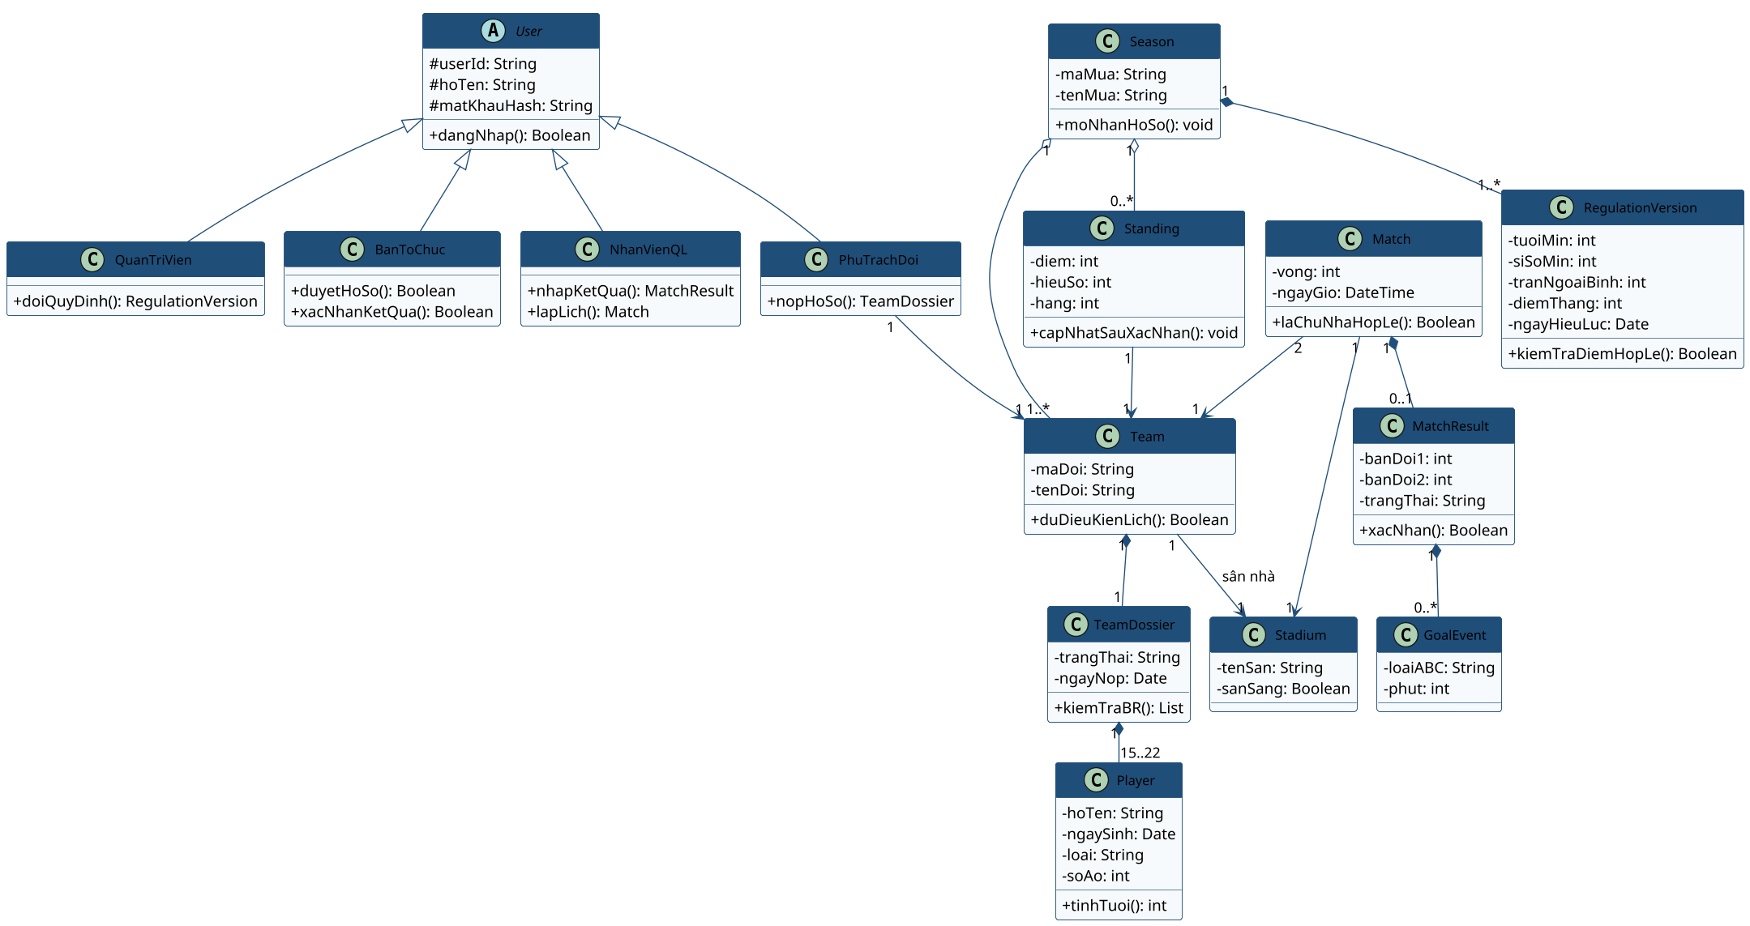
Hình 5.1. Class Diagram — User kế thừa bốn vai, hồ sơ và kết quả là cấu thành
Visibility: thuộc tính để private hoặc protected ở lớp cha. Phương thức để public. Không đưa mật khẩu dạng rõ vào lớp; chỉ giữ bản băm.

5.2. Quan hệ giữa các lớp

5.2.1. Kế thừa
Quy tắc IS-A. Ban tổ chức là một người dùng. Nhân viên quản lý là một người dùng. Người phụ trách đội là một người dùng. Quản trị viên là một người dùng. Bốn lớp con không lặp lại họ tên, email, mật khẩu. A05 không kế thừa vì không đăng nhập.

5.2.2. Cấu thành
Quy tắc sinh-tử. TeamDossier chứa 15 đến 22 Player của lần nộp. Xóa hồ sơ thì danh sách cầu thủ của hồ sơ đó mất theo, không để cầu thủ mồ côi trong một hồ sơ đã hủy. Match chứa tối đa một MatchResult. MatchResult chứa các GoalEvent. Xóa kết quả thì các bàn của kết quả đó mất theo, để không còn bàn không thuộc trận.

5.2.3. Tập hợp
Quy tắc độc lập. Season gom nhiều Team và nhiều Standing. Kết thúc mùa, đội vẫn còn để tra cứu lịch sử, sân vẫn còn trong danh mục. Standing gắn mùa nhưng không bắt đội biến mất khi đóng mùa.

5.2.4. Kết hợp và multiplicity

Bảng 5.2. Multiplicity hỏi hai chiều
Câu hỏi | Đầu A | Đầu B
Một mùa có bao nhiêu phiên bản luật? Một phiên bản thuộc mấy mùa? | Season 1 | RegulationVersion 1..*
Một đội có mấy hồ sơ trong mùa? Một hồ sơ của mấy đội? | Team 1 | TeamDossier 1
Một hồ sơ có bao nhiêu cầu thủ khi nộp? Một dòng cầu thủ thuộc mấy hồ sơ? | TeamDossier 1 | Player 15..22
Một đội có mấy sân nhà? Một sân có thể là sân nhà của mấy đội? | Team 1 | Stadium 1
Một trận có mấy kết quả? Một kết quả của mấy trận? | Match 1 | MatchResult 0..1
Một kết quả có bao nhiêu bàn? Một bàn thuộc mấy kết quả? | MatchResult 1 | GoalEvent 0..*
Một người phụ trách gắn mấy đội? Một đội có mấy người phụ trách trên hệ thống? | PhuTrachDoi 1 | Team 1
Cardinality trên sơ đồ bám BR02 sĩ số 15–22, BR06 trận hai đội, BR07 một sân nhà, BR10 một kết quả đã xác nhận mới đụng BXH. Self-association không dùng: đề bóng đá không có môn tiên quyết.

5.3. Sequence Diagram
Sơ đồ tuần tự của UC09 dùng kiến trúc ECB. Thứ tự lifeline từ trái sang phải: Actor, Boundary, Control, Entity, rồi Actor xác nhận.

Bảng 5.3. Lifeline UC09
Vai | Đối tượng | Việc
Actor | A02 Nhân viên quản lý giải | Nhập tỷ số và bàn
Actor | A01 Ban tổ chức | Xác nhận hoặc từ chối
Boundary | KetQuaForm | Form BM3, hiện lỗi theo dòng
Control | KetQuaController | Kiểm BR, gọi lưu, chỉ gọi BXH sau xác nhận
Entity | Match | Đội 1, đội 2, trạng thái trận
Entity | MatchResult | Tỷ số, trạng thái Nháp / Chờ / Đã xác nhận
Entity | GoalEvent | Bàn A/B/C, phút, cầu thủ
Entity | Standing | Điểm, hiệu số, hạng — chỉ sau confirm

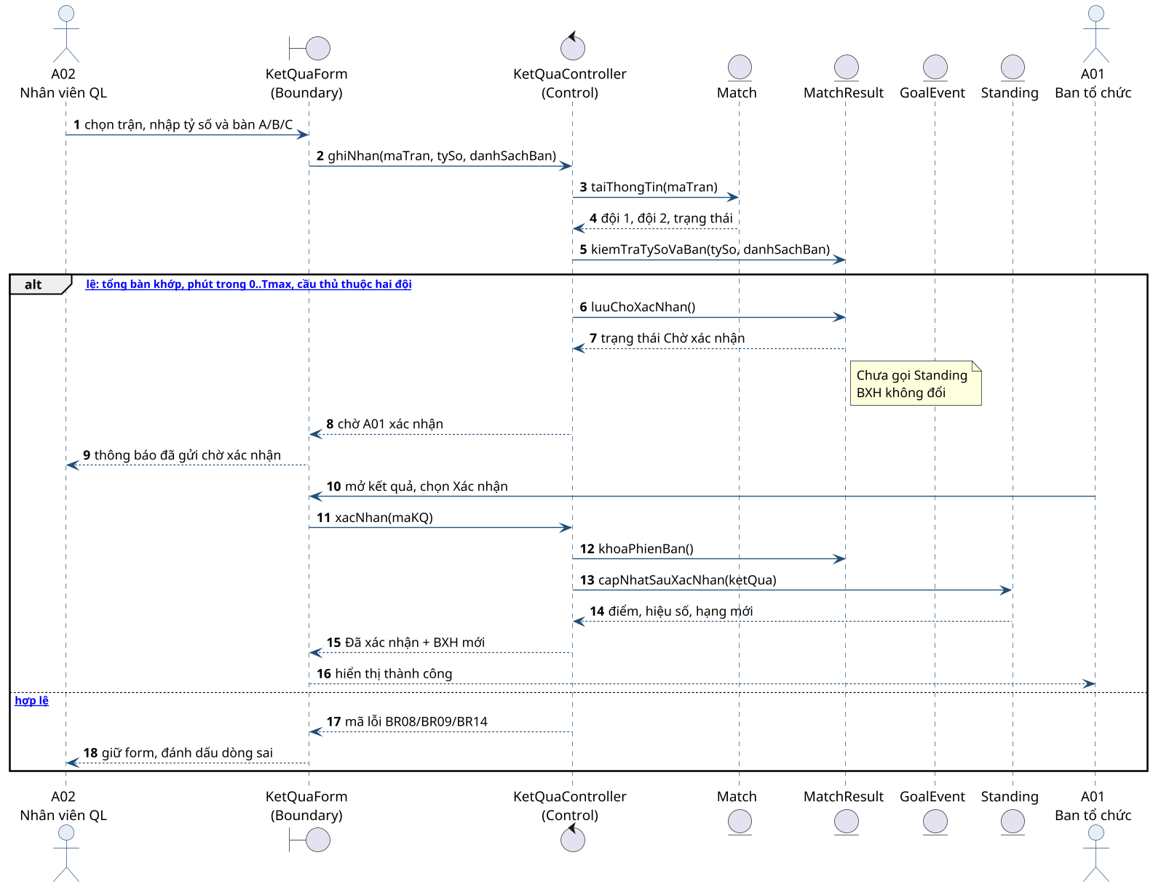
Hình 5.2. Sequence Diagram UC09 — alt hợp lệ / không hợp lệ, Standing chỉ chạy sau A01 xác nhận

5.3.1. Luồng thông điệp
- A02 chọn trận trên KetQuaForm và gửi tỷ số cùng danh sách bàn.
- Form gọi KetQuaController.ghiNhan. Controller hỏi Match.taiThongTin.
- Controller gọi MatchResult.kiemTraTySoVaBan: tổng bàn khớp tỷ số, phút trong 0 đến Tmax, cầu thủ thuộc đúng hai đội.
- Nhánh hợp lệ: lưu Chờ xác nhận. Chưa gọi Standing. BXH im.
- A01 mở form, chọn Xác nhận. Controller khóa phiên bản kết quả rồi mới gọi Standing.capNhatSauXacNhan.
- Nhánh không hợp lệ: trả mã BR08, BR09 hoặc BR14. Form giữ dữ liệu để sửa. Không tạo Chờ xác nhận.
Thông điệp đi xuống là synchronous call, nét liền. Thông điệp trả về là return, nét đứt, đi từ Entity về Control, về Boundary, về Actor. Khung alt thể hiện đúng / sai đúng yêu cầu Lab 5. Không vẽ Standing trên nhánh nhập nháp, để khỏi lệch BR10 và NFR08.

5.4. Thiết kế cơ sở dữ liệu
Đề cương yêu cầu phần này trong báo cáo hoàn chỉnh dù Lab 5 chỉ bắt vẽ lớp và tuần tự. Nhóm chốt bảng bám đúng lớp đã vẽ, khóa chính, khóa ngoại và chuẩn hóa.

Bảng 5.4. Bảng và khóa
Bảng | Khóa chính | Khóa ngoại | Ghi chú
User | userId | — | vaiTro phân A01–A04; mật khẩu chỉ lưu hash
Season | maMua | — | Một mùa của đề 1.10
RegulationVersion | maPhienBan | maMua | Không sửa đè; thêm phiên bản mới
Stadium | maSan | — | Danh mục sân
Team | maDoi | maMua, maSanNha | Một sân nhà
TeamDossier | maHoSo | maDoi, maPhienBan | Nháp / Chờ duyệt / Đã duyệt
Player | maCT | maHoSo | 15–22 dòng khi nộp; số áo unique trong hồ sơ
Match | maTran | maMua, maDoi1, maDoi2, maSan | Đội 1 là chủ nhà
MatchResult | maKQ | maTran | 0..1 kết quả; unique maTran
GoalEvent | maBan | maKQ, maCT | Loại A/B/C, phút
Standing | maBXH | maMua, maDoi | Unique (maMua, maDoi)
AuditLog | maLog | userId | Giá trị cũ, giá trị mới, thời điểm

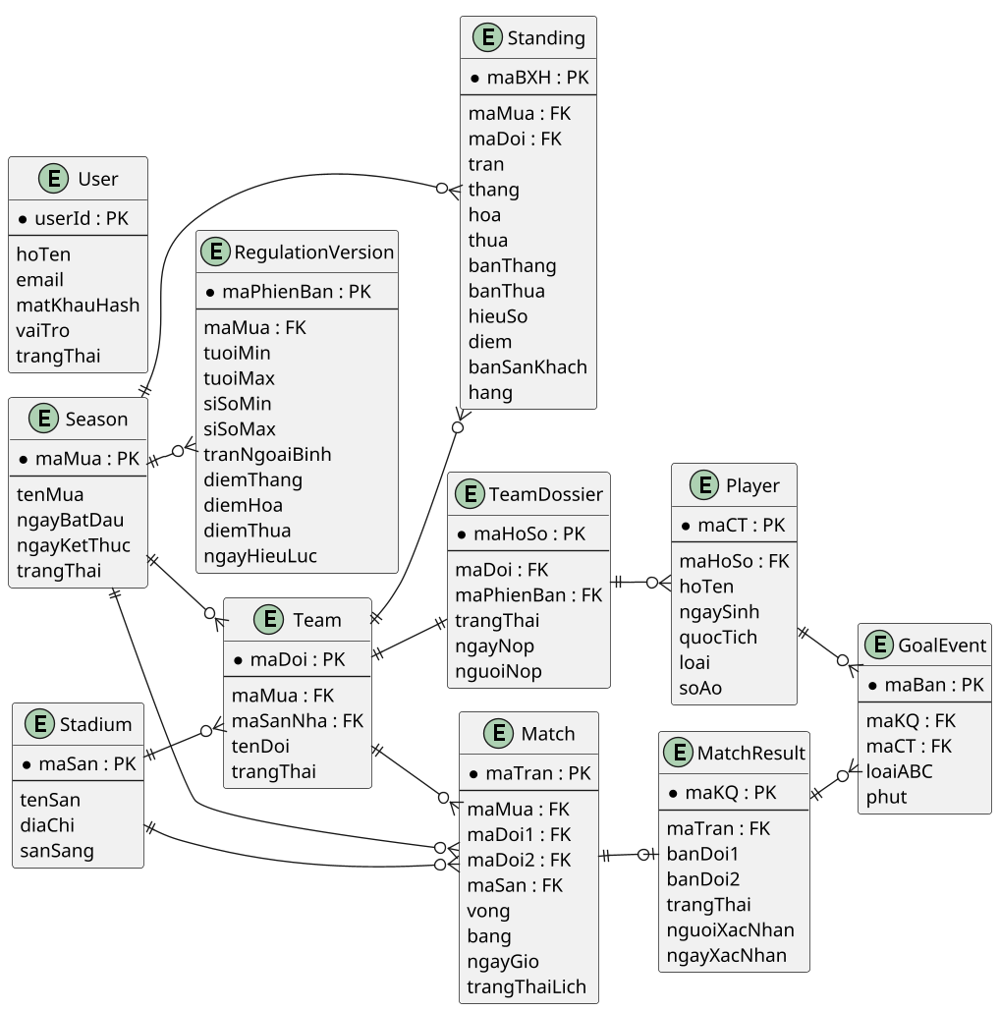
Hình 5.3. ERD — khóa chính, khóa ngoại, quan hệ 1-n

5.4.1. Chuẩn hóa
- 1NF: mỗi ô một giá trị. Danh sách cầu thủ không nhét vào một cột của đội.
- 2NF: khóa đơn ở các bảng giao dịch. Bảng Standing khóa kép logic (mùa, đội) tách thành maBXH và unique.
- 3NF: điểm, hiệu số, hạng của Standing là số liệu dẫn xuất nhưng được lưu sau xác nhận để tra cứu nhanh. Nguồn sự thật vẫn là MatchResult đã khóa. Khi mở khóa, tính lại, không sửa tay từng ô.
- Ràng buộc: số áo không trùng trong một hồ sơ; một cầu thủ một đội trong mùa; điểm thắng lớn hơn hòa, hòa lớn hơn thua trên RegulationVersion.

CẬP NHẬT TỔNG KẾT

Việc đã làm thêm

Bảng 5.5. Đối chiếu Lab 5 và mục thiết kế của đề cương
Hạng mục | Kết quả | Đối chiếu
Câu hỏi gợi mở | Đã trả lời trước khi vẽ, đúng thực thể đề bóng đá | Lab 5 mục 3
Class Diagram | Lớp, thuộc tính, phương thức, bốn loại quan hệ, multiplicity | Đề cương 5.1 và 5.2; rubric 6.1
Sequence Diagram | UC09, ECB, alt, return, Standing sau confirm | Đề cương 5.3; rubric 6.2
Cơ sở dữ liệu | 12 bảng, PK/FK, ERD, chuẩn hóa | Đề cương 5.4; rubric 7

Hạn chế còn lại
- Ảnh Jira thật vẫn chưa dán vào báo cáo quản lý dự án. Hình Board và Burndown đang là minh họa nội dung.
- Activity Diagram mới có UC09. Nếu giảng viên đòi đủ năm activity, còn UC01, UC03, UC05, UC06.
- Chưa có mã nguồn. Sơ đồ là thiết kế, chưa kiểm thử trên hệ thống chạy.

Hướng tiếp
- Trong đề: xuất BM5, lọc BM4, màn QĐ6 có ngày hiệu lực.
- Trước khi nộp: dán screenshot Jira, rà multiplicity trên file vẽ nếu thầy yêu cầu bản StarUML hoặc Draw.io riêng.
- Ngoài 10 tuần: trọng tài, thẻ, live score. Không kéo vào MVP.

